专利检索办法

1.登录汕头市知识产权局网站：http://www.stipo.gov.cn/
2.查看左边栏目【网上办公】，点击【专利检索】。如图所示：

3.进入用户登录页面，用户名、密码自动生成，直接点击【登录】即可。如图所示：
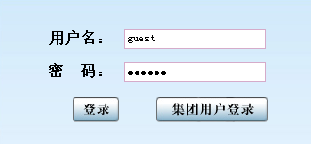
4.进入专利检索系统，将专利号输入项目A中（可省略小数点后的数字），点击【检索】。如图所示：
5.进入检索结果页面，如果所有条目显示空白，表明此专利号不在法律状态内，涉嫌假冒或已经失效过期；如果所有条目有显示内容，表明此专利号在法律状态内，处于有效期。
6.若想查询专利号是否仍在有效期内，可选择【法律状态检索】，输入相关内容，点击【确定】则可。如图所示：
